**گزارش یک ساله صندوق سرمایه گذاری احسان نوین**

صندوق سرمایه گذاری احسان نوین در ابتدای سال 1400 خورشیدی به طور رسمی کار خود را آغاز نمود. سرمایه گذار هر ماه به صورت منظم حق سهم خود را به حساب صندوق واریز می کند. سپس صندوق مبالغ واریزی اعضا را در چهار بازار مالی (بورس ایران، طلا، دلار و رمز ارزها) سرمایه گذاری خواهد کرد. روش سرمایه گذاری، بر اساس خرید پله ای و نگه داری برای مدت زمان طولانی (DCA ) هست. فروش به ندرت و تنها زمانی صورت می گیرد که با احتمال بسیار بالا آن بازار به شکوفایی خود رسیده است. به دلیل وجود ریسک در یک بازار و عدم قطعیت در پیش بینی روند بازار، سرمایه گذاری در بازارهای بورس ایران، ارزهای دیجیتال مانند طلای دیجیتال، دلار دیجیتال، بیت کوین و ... به صورت همزمان انجام خواهد شد. خرید ها براساس تحلیل ارزش بنیادی صورت خواهد گرفت و دارایی هایی خریداری خواهد شد که درآن بازار مورد هدف، دارای ارزش باشد. لذا این مدیریت ریسک باعث می شود چنانچه یک بازار به شکوفایی نرسید بازارهای دیگر احتمالا آن را جبران خواهند کرد. بر همین اساس هر بازاری که ذاتا دارای نوسان بالاتر و ریسک بالاتری هست مشمول درصد کمتری از دارایی صندوق خواهد بود. بنابراین در صورت سقوط بازار، مقدار کمتری از سرمایه درگیر آن بازار باشد. دلیل انتخاب دارایی پر ریسک در سبد سرمایه گذاری آن بوده که در صورت رشد بالای آن دارایی سود احتمالی بالایی حاصل آید.

در حال حاضر تعداد اعضای صندوق 107 نفر و اعضای فعال 101 نفر می باشد. مقدار کل واریزی صندوق برای سال 1400 برابر با **000/600/131** تومان است که جزییات واریز هر ماه برای سال 1400 در شکل ۱ آورده شده است. همانطور که در شکل ۱ مشخص است تراز صندوق از مرداد ماه مثبت شد علی رغم اینکه بازار بورس ایران امسال کاهشی بود. در بهمن ماه به علت حمله روسیه به اوکراین و افزایش نرخ بهره فدرال رزرو به دلیل مقابله با تورم روز افزون آمریکا، بازارهای جهانی و همچنین ارزهای دیجیتال ناگهان سقوط کردند (رخ دادن پدیده قوی سیاه در بازار). از طرفی اخبار مربوط به احیای برجام باعث شد تا دلار به ریال روند کاهشی را تجربه کند. در نتیجه تراز صندوق در بهمن ماه ناگهان منفی شد. هرچند ما از آن استقبال خواهیم کرد چرا که می توانیم دارایی های ارزشمند را در قیمت های پایین خریداری کنیم. شایان ذکر است که اتفاقات از این قبیل به شکل مقطعی بر بازارها تاثیر می گذارد ولی در درازمدت دارایی های ارزشمند مسیر رو به جلوی خود را به پیش خواهند برد.

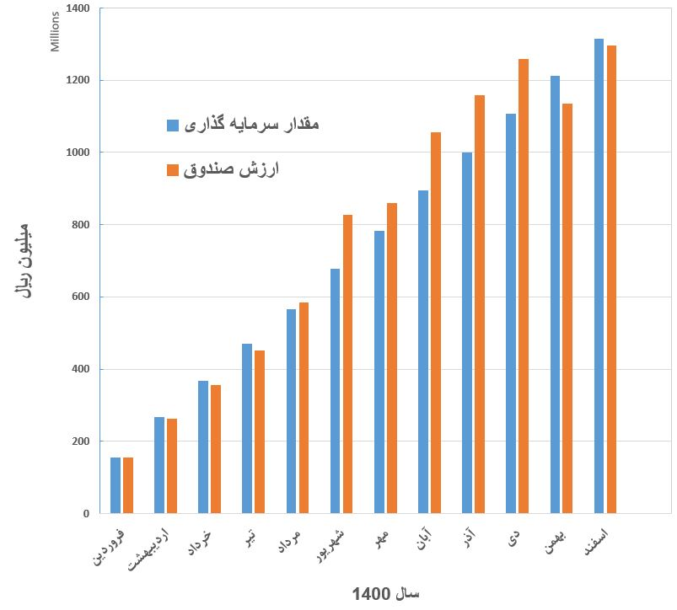

شکل ۱: مقدار سرمایه گذاری و ارزش صندوق برای ماه های مختلف سال 1400

در شکل ۲ تعداد دارایی و درصد تشکیل هر کدام از سبد سرمایه گذاری (پورتفولیو) را نشان می دهد. قابل ذکر است نسبت های خرید سبد سهام یکسان نیست و بر اساس شرایط بازار تغییر می کند. بنابراین پرداخت منظم ماهانه توسط شما باعث می شود که اکانت شما به حداکثر بازده احتمالی صندوق برسد.

**چشم انداز**

در ادامه تحلیل و چشم اندازی در مورد بازارهای سرمایه گذاری ارایه می شود:

* **بورس ایران**

پس از شروع روند صعودی از سال 92 و صعود هیجان انگیز (fomo) در سال های 9۸-99 شاهد ریزش بازار هستیم و بیشتر سهام داران که در سقف قیمت ها وارد بازار شده اند در حال حاضر در حالت استیصال به سر می برند (80 درصد ریزش در اکثر سهم ها). بنابراین به نظر می رسد بازار به آهستگی برای برگشت آماده می شود. هر چند این برگشت ممکن است چند سال زمان ببرد و سپس دوباره به حالت هیجان خرید برسد. بر اساس مطالعات بنیادی (بررسی صورت های مالی، نوع صنعت و..) پنچ شرکت برای سرمایه گذاری انتخاب گردید. از این تعداد سه تا سهم در سود مناسب (با توجه به نزولی بودن بازار سهام ایران) یکی در قیمت سر به سر و یکی از آن ها در ضرر به سر می برد که نشان دهنده این مطلب است که اکثر شرکت های انتخابی مناسب و دارای ارزش بنیادی هستند.

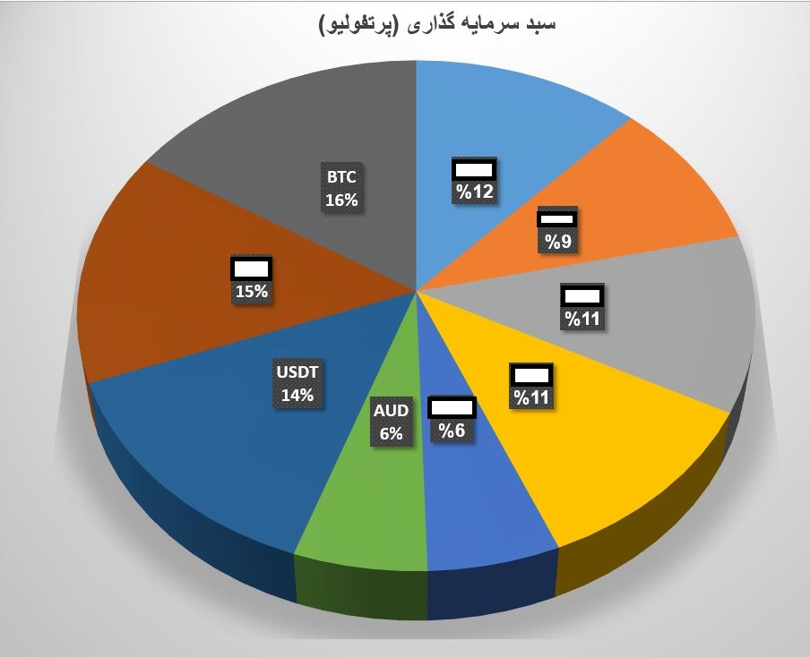

شکل ۲ : پرتفولیو صندوق (ارزش سهام صندوق ) بر اساس درصد هر سهم آورده شده است. نماد بیت کوین (BTC)، دلار دیجیتال (USDT) و طلای دیجیتال (AUD) است.

* **ارزهای دیجیتال**

در حوزه ارزهای دیجیتال اوضاع کمی متفاوت هست. این بازار یک بازار نامتقارن هست بدین معنی که نسبت به مبلغ سرمایه گذاری ممکن هست سود های چندین برابر به سرمایه گذاران اعطا کند که در هیچ بازار دیگر مشاهده نشده است. از طرفی می تواند ضررهای سنگین را در کوتاه مدت به خریداران تحمیل کند. بنابراین مدیریت ریسک و سرمایه در این بازار چندین برابر اهمیت دارد. همچنین به دلیل پیشرفت سریع تکنولوژی بلاک چین و وجود تعداد بالای کوین ها (7000 عدد در حال حاضر) انتخاب کوین های مناسب برای نگهداری طولانی کار بسیار سختی می باشد. از سوی دیگر از اواسط سال صرافی های معتبر کریپتو مانند بایننس کاربران خود را ملزم به احراز هویت کرده اند و از آنجایی شهروندان ایرانی تحریم هستند بنابراین از نیمه سال خرید (حتی با استفاده از وی پی ان) از صرافی های متمرکز ممکن نبود. به همین دلیل خرید از صرافی غیرمتمرکز انجام شد و ذخیره کوین ها در ولت های (Wallet) شخصی صورت گرفت که این فرایند منجر به پرداخت فی شبکه گردید. در حال حاضر مهمترین ارز دیجیتال که می تواند محل ذخیره ارزش باشد، بیت کوین است که در زمان تهیه گزارش چهل هزار دلار قیمت دارد و نسبت به سقف خود (ATH) در حدود ۴6 درصد اصلاح انجام داده است. احتمال کاهش آن بیشتر آن در زمان در یک الی دو سال آینده وجود دارد. اما بر اساس مدل انباشت به جریان (Stock to flow) احتمالا در دراز مدت (۷ الی 8 سال آینده) به حدود یک میلیون دلار خواهد رسید. بنابراین هر ریزش در بازار ارزهای دیجیتال یک فرصت خرید محسوب می شود البته با مدیریت سرمایه!

* **دلار**

یکی از خرید های سبد سرمایه گذاری دلار است که به اشکال مجازی آن (USDT-USDC-BUSD) خریداری می شود و در ولت نگهداری می شود. در صورتی که برجام امضا شود برای مدت زمان متوسط در حدود چند سال (3 الی 4 سال) قیمت دلار در حدود 20 الی 30 هزار دلار باقی خواهد ماند. البته به شرطی که اتفاق یا بحران در این مدت رخ ندهد که با توجه به دنیای امروز احتمال اتفاقاتی مانند جنگ و ... عجیب نیست.

* **طلا**

طلا یکی از امن ترین دارایی برای سرمایه گذاری به ویژه در دوران جنگ و یا بحران های مالی است. خرید طلا برای صندوق به شکل توکن که معادل یک انس طلا بود صورت می گرفت. این خرید از صرافی های متمرکز انجام می شد اما با ملزم شدن کاربرها به احراز هویت در این صرافی ها،‌ خرید از صرافی های غیر متمرکز (DEX) ها به صرفه نبود چون به اندازه خرید دارایی باید کارمزد (FEE) شبکه پرداخت می شد. بنابراین فعلا خرید توکن طلا متوقف شده است. به محض اینکه صرافی مناسب برای خرید توکن طلا پیدا شد خرید آن از سر گرفته می شود.

توصیه ما به اعضا محترم این هست که در آينده مانند سال 1400 مبلغ خود هر ماه به صورت منظم پرداخت کنند چون روش خرید پلکانی زمانی خوب جواب می دهد که خرید ها منظم صورت بگیرد. همچنین برای اینکه سرمایه گذاری شما در درازمدت ارزشمند گردد و باعث تحولی در زندگی شما شود در صورت امکان حداقل به اندازه تورم سالیانه (امسال حدودا 50 درصد) به سهم ماهانه خود برای سال جدید اضافه کنید.

در انتها از همکاری صمیمانه همه اعضای صندوق سپاسگذاری می کنم. از اعتماد شما به این حقیر نهایت تواضع را دارم و این همکاری و اعتماد باعث می شود تا مسولیت ما برای پیشبرد اهداف صندوق سنگین تر شود.

با احترام-مرتضی اسدیان